**Классный час: « 9 декабря – День Героев Отечества»**

Задачи:

* Способствовать формированию потребности знать историю своей Родины, своего края, ее памятные даты, реликвии.
* Воспитывать уважительное отношение к людям, чье служение Отечеству – пример мужества и доблести.
* Развивать познавательный интерес, потребность быть достойным славы отцов и дедов.  
    
  Ведущий*:* *9 декабря страна отмечает свой новый праздник - День Героев Отечества. Праздник, уходящий корнями не только к георгиевским крестам, первым Золотым Звездам, но и куда-то дальше в исторические глубины - к Александру Невскому, к Пересвету и Ослябе, подвижнически отдавшим свою жизнь за Отечество.  
  Слово «герой» рождает в памяти калейдоскоп ярких событий. При слове «подвиг» сознание признательно высвечивает имена соотечественников, которые перед лицом смертельной опасности оказались способными сделать больше других, своим примером продвинуть армии и общество на какой-то новый рубеж, полнее раскрыть возможности человека, силу его духа и воли.  
  Наше Отечество богато героями. Кому еще на земле выпали столь суровые испытания? Кто еще пролил столько крови за свою свободу?   
  О героях нашего Зауральского края нам поведает Пунтусов Иван Естиславович*
* Нет в мире такой страны, такого уголка земли, где не прославлялись бы свои герои. Зауральский край на протяжении многих веков славился своими героическими традициями. По утверждению маршала Р.Я. Малиновского «… у фронтовиков укоренилось глубокое уважение к питомцам седого Урала и Сибири. Это уважение и глубокая воинская любовь к уральцам и сибирякам установилась потому, что лучших воинов таких, как Сибиряк и Уралец, бесспорно мало в мире. Оба они представляют одно целое – самого лучшего, храброго, крепкого и стойкого бойца».
* Для нас особую гордость представляет то, что среди Героев Советского Союза и Героев России есть и немного зауральцев. Имена более 100 человек навсегда внесены в историю Курганской области.
* Героические традиции продолжались и в 80 – е годы прошлого столетия. Наш земляк Николай Анфиногенов был первым рядовым бойцом, удостоенным звания Героя Советского Союза на афганской земле. Учрежден приз имени Героя Советского Союза Николая Яковлевича Анфиногенова на Всероссийских соревнованиях среди учащихся ПТУ.
* На подвигах и именах Героев формируется характер современной молодежи, будут воспитываться и следующие поколения защитников Отечества. Только в этом залог будущего нашей страны – великой и непобедимой России. Без национальных Героев в условиях современного мира невозможно добиться сохранения и процветания державы.
* « Родина наша – колыбель героев, огромной горы, где плавятся простые души, становясь крепкими, как алмаз и сталь, вечными как огонь».

Алексей Толстой.

Ведущий: *Издавна в мире существуют официальные, публично присуждаемые знаки отличия - ордена и медали, почетные звания, которых удостаиваются те, кто совершил подвиги во славу своей Родины, кто проявил храбрость и мужество, смекалку и находчивость в битвах за свободу и независимость, честь и достоинство, за выдающиеся заслуги в государственном строительстве, экономике, науке, культуре, воспитании, просвещении, охране здоровья жизни и прав граждан, благотворительной деятельности и иные заслуги перед государством. За каждым орденом и медалью стоят судьбы людей.*

Слайды Государственные награды:

1. Орден святого Георгия

Учрежденный императрицей Екатериной 2 26 ноября (9 декабря по новому стилю) 1769 г. военный орден Святого Великомученика и Победоносца Георгия был знаком для дворян. В статусе ордена было указано: «..сей орден никогда не снимать!... » Для награждения нижних чинов, совершивших подвиги на поле брани, император Александр 1 в 1907 году учредил Знак отличия Военного ордена Святого Георгия. Георгиевским кавалерам устанавливалась пожизненная пенсия с добавкой на 25% за каждую очередную степень ордена, а сам он становился национальным Героем. В дореволюционной России день 9 декабря был главным праздником российских воинов, так называемый «Праздник Георгиевских кавалеров». Среди мужественных защитников Отечества того времени было немало и наших земляков. Среди них полные Георгиевские кавалеры: Филипп Акулов - родом из села Шутино Катайского района; Николай Петрович Понамарев из станицы Звериноголовской; шадринец Василий Алексеевич Черемисин — начальник команды разведчиков. Интересен тот исторический факт, что все члены его команды были Георгиевскими кавалерами, а самому фельдфебелю было присвоено офицерское звание.

1. Герой Советского Союза

Высшая степень отличия в СССР - звание «Герой Советского Союза» было установлено Постановлением ЦИК СССР от 16 апреля 1934 г. 29 июля 1936 года было утверждено Положение о звании Героя Советского Союза, а Указом Президиума Верховного Совета СССР от 1 августа 1939 года учреждена медаль «Золотая Звезда» за коллективные или личные заслуги перед государством, совершение геройского подвига. Всего за историю существования СССР высшей награды страны — ордена Ленина (вручался одновременно) и медали «Золотая Звезда» было удостоено свыше 12000 человек, более ста из них - зауральцы. В славной плеяде Героев - Кирилл Алексеевич Евстигнеев из Шумихинского района, удостоенный этого звания дважды; Николай Васильевич Буторин из Кетовского района; курганец Николай Иванович Должанский: Григорий Артамонович Карпов из Лебяжьевскоио района, мокроусовец Иван Петрович Кондратьев; мишкинец Михаил Денисович Медяков; Николай Алексеевич Худяков из Щучанского района; Николай Яковлевич Анфиногенов из Притоболья.

1. Герой Российской Федерации

20 марта 1992 года Верховным Советом РФ в ознаменование заслуг перед государством и народом, связанных с совершением геройского подвига, было установлено звание Герой Российской Федерации. В целях особого отличия граждан, удостоенных звания Героя РФ, учрежден знак особого отличия - медаль «Золотая Звезда» с вручением Грамоты о присвоении звания. Это почетное звание присваивается Президентом Российской Федерации.

9 зауральцев, в числе которых два бывших начальника Генерального штаба - Дубынин Виктор Петрович и Квашнин Анатолий Васильевич, бывший военный комиссар области Плотников Дмитрий Павлович, удостоены этого высокого звания.

Среди Героев России подполковник милиции Евгений Викторович Родькин; уроженец города Кургана, прошедший Афганистан и Чечню, ныне начальник штаба полка спецназа ВДВ Алексей Викторович Романов, далматовец Сергей Александрович Сущенко, погибший на таджико-афганской границе кетовчанин Андрей Владимирович Тюнин, закрывший товарищей от разрыва гранаты, половинец, десантник Черепанов Александр Леонидович, геройски сражавшийся на Северном Кавказе.

1. Орден Славы

Орден Славы учреждён Указом Президиума Верховного Совета СССР от 8 ноября 1943 года. Этим же Указом утверждены статус и описание ордена Славы. Им награждались лица рядового и сержантского состава Красной Армии, а в авиации - и младшие лейтенанты, проявившие в боях за Советскую Родину славные подвиги храбрости, мужества и бесстрашия. Орден Славы имел три степени, высшей из которых являлась первая. Награжденные тремя орденами всех степеней удостаивались присвоения внеочередного воинского звания. Всего за годы существования ордена им были награждены свыше миллиона человек, из них более 1800 – наши земляки, а 25 зауральцев стали полными кавалерами ордена солдатской Славы, такие как: танкист Михаил Степанович Бессонов из Белозерского района; командир орудия Дмитрий Иванович Данилов из Варгашинского района, стрелок-радист Александр Иванович Кирьянов из Щучанского района, уроженец города Кургана противотанкист Иван Михайлович Мезенцев, далматовец, артиллерист Федор Андреевич Никулин; также артиллерист из села Большое Гусиное Петуховского района Виктор Филиппович Шлыков.

1. Герой Социалистического Труда

Золотая медаль «Серп и молот» учреждена Указом Президиума Верховного Совета СССР от 22 мая 1940 «О дополнительных знаках отличия для Героев Социалистического Труда». Этим же Указом утверждено описание золотой медали «Серп и молот». Она является знаком отличия лиц, удостоенных высшей степени отличия Советского Союза — звания «Героя Социалистического Труда» Кроме этой трудовой награды, 18 января 1974 г. учрежден орден Трудовой Славы трёх степеней, который присваивался рабочим промышленности, транспорта, строительства, колхозникам, представителям интеллигенции, за самоотверженный, высокопроизводительный труд на одном предприятии, в организации, колхозе или совхозе. Среди Героев Социалистического Труда - дважды удостоенный этого о высокого звания - знатный хлебороб, народный академик Терентий Семенович Мальцев, выдающийся хирург современности Гавриил Абрамович Илизаров, председатель передового колхоза «Красная Звезда» Григорий Михайлович Ефремов, Заслуженный строитель страны Геронтий Евтихович Лория, машиностроитель, лауреат Государственной премии СССР Михаил Александрович Захаров.

Ведущий: *Посмотрим на Гордость земли Целинной, Героев Социалистического Труда:*

Стучали сердца не напрасно,  
А жизнь интересна, полна.  
Трудом ваша личность прекрасна,  
Что ценят во все времена.

Кривоносов Петр Тимофеевич

Драчев Иван Леонтьевич

Глебов Николай Прокопьевич

Пересадило Николай Карпович

Дудин Григорий Семенович

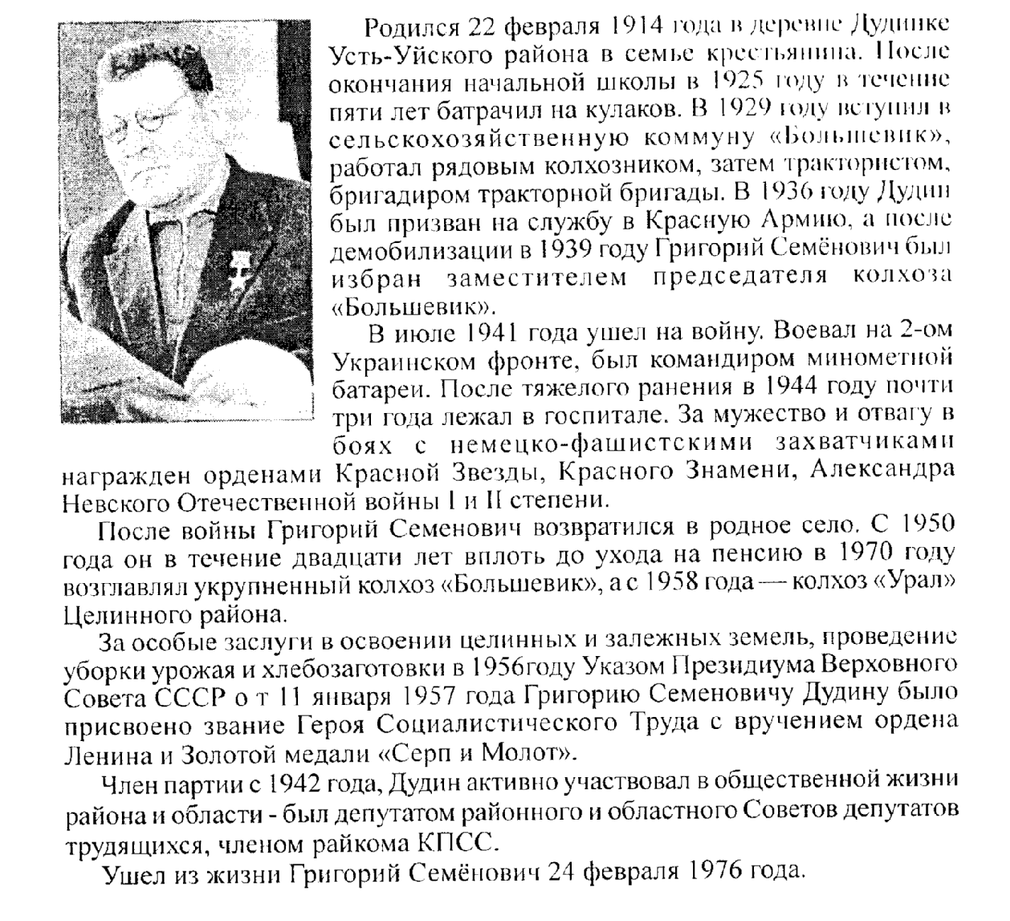

*Ведущий: Есть герои, ставшие известными всей стране, и получившие награды, и есть обычные люди, наши земляки, чей подвиг не был так широко известен, но всё равно это был подвиг, ведь каждый из них выполнил свой гражданский долг во время ВО войны - это труженики тыла.*

***(обзор материала о тружениках тыла села Заманилки)***

***Ведущий:*** *Прошу обратить внимание на выставку книг, где представлена литература о государственных символах России, литература нашего края и материалы о героях-земляках, о которых мы сегодня вам рассказали. В этих книгах затронуты разные судьбы наших земляков. Героическая эстафета на Русской земле всегда передавалась от поколения к поколению, герои всегда оставались и остаются рядом с нами. Это привилегия великого народа – иметь перед глазами вдохновляющий и обязывающий пример.* *Я хочу, чтобы вы прочитали эти строки, и они навсегда запомнились вам* -

Без памяти - нет истории,

Без истории – нет культуры,

Без культуры - нет духовности,

Без духовности – нет воспитания,

Без воспитания – нет Человека,

Без Человека – нет народа!

*Закончим наш классный час стихотворением Полины Семеровой из с. Целинное «Гордитесь родиной потомки»*